CONSIGNES D'ACCES | 

 | 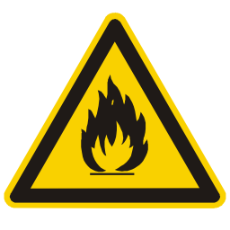 |  | 

CAMPUS : A compléter | BÂTIMENT : A compléter | LOCAL : A compléter

SERVICE : | A compléter
CHEF de SERVICE : | A compléter
GSM d'URGENCE : (24h/24) | A compléter

Nature du risque : A compléter par un texte explicatif

Biologique : | L0 | L1 | L2 | L3 | L4
Chimique : | Inflammable | Toxique | Nocif | Corrosif | Autre
Physique : | Champs magnétiques | Laser | Asphyxie | Autre
Radioactif : | Identifier : | les radioéléments  (*) | le rayonnement ionisant
(*) DANGER de CONTAMINATION (à spécifier en toute lettre)

Liste de personnes autorisées à accéder au local
Nom et prénom à compléter
Nom et prénom à compléter
Nom et prénom à compléter
Les personnes non mentionnées sur cette liste ont l'OBLIGATION de demander l'accès au responsable.

Critères d'accès à la zone
Texte à compléter par une consigne de travail
Et
Texte à compléter par une consigne d'urgence



Mise à jour février 2014






